Servicios de Inteligencia Artificial de IA en AWS
Marco Pablo Mazariegos Macario




Tiempo aproximado: XX min
Universidad San Carlos de Guatemala
Facultad de ingeniería.
Ingeniería en ciencias y sistemas

MARCO FORMATIVO

Valores
Nombre del valor | ¿Cómo se aplica en tu laboratorio?
Respeto | Valorar las propuestas técnicas de otros miembros del equipo, fomentando un ambiente de colaboración abierta y constructiva. Respetar al escuchar y considerar las opiniones de los demás, incluso cuando estas difieren de las propias

Competencia(s)

Tipo de Competencia
Competencia General | Aplica principios básicos de ingeniería a través de conceptos de Cloud Computing para el desarrollo de aplicaciones básicas
Competencia Específica | Implementa servicios de inteligencia artificial utilizando IA de AWS y Azure Cognitive Services para resolver problemas de lenguaje natrual, análisis de imagenes o chabots.

ABSTRACT
Valorar las propuestas técnicas de otros miembros del equipo, fomentando un ambiente de colaboración abierta y constructiva. Respetar al escuchar y considerar las opiniones de los demás, incluso cuando estas difieren de las propias

REFERENCIAS
- AWS. (2025). Amazon Lex
https://docs.aws.amazon.com/lex/
- AWS. (2025). Amazon Translate
https://docs.aws.amazon.com/translate
- AWS. (2025). Amazon Polly
https://docs.aws.amazon.com/polly
- AWS. (2025). Amazon Rekognition
https://docs.aws.amazon.com/rekognition

CONTENIDO
Tema Central: Implementación de Servicios de IA para la mejora de la interactividad de aplicaciones.
Subtemas y contenido:
- Amazon Lex
Servicio para crear interfaces conversacionales (chatbots y asistentes) que entienden lenguaje natural por texto y voz; maneja intents, slots y flujos de diálogo y se integra con Lambda y otros servicios AWS para ejecutar acciones.
- Amazon Translate
Servicio de traducción automática neuronal en tiempo real o por lotes que convierte texto entre muchos idiomas, pensado para localización, atención multilingüe y análisis de contenidos.
- Amazon Polly
Servicio de síntesis de voz que transforma texto en habla natural con varias voces y controles de prosodia; útil para narraciones, IVR, accesibilidad y experiencias conversacionales habladas.
- Amazon Rekognition
Servicio de análisis de imágenes y vídeo capaz de detectar objetos, caras, texto, actividades y contenido inapropiado; incluye comparación y búsqueda de caras, etiquetado automático y análisis para seguridad y análisis de medios.
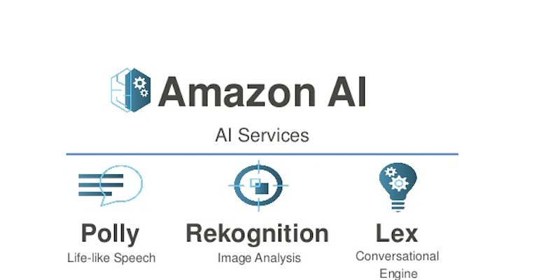

5. Palabras clave / Glosario
Palabra clave | Definición
Intención | Etiqueta que representa la intención del usuario en una interacción conversacional (por ejemplo: reservar, saludar, pedir información).
Slot | Campo de datos que captura información específica dentro de una intención (por ejemplo: fecha, ubicación, nombre).
Traducción automática | Proceso mediante modelos neuronales que convierte texto de un idioma a otro manteniendo significado y fluidez.
Síntesis de voz | Generación de habla a partir de texto (text-to-speech) con control sobre pronunciación y prosodia para producir voz natural.
Reconocimiento facial | Técnica para detectar, comparar y analizar rostros en imágenes o vídeo, usada en verificación de identidad y análisis de escenas.

6. Preguntas generadoras

- ¿Qué problema concreto resolvemos y cómo medimos si funciona?
- ¿Cómo se conecta esto a nuestros sistemas y cuánto tiempo/coste implica?
- ¿Qué riesgos de privacidad/ética trae y qué controles pondremos?

7. Pongamos en Práctica la Teoría

7.1. Caso de Estudio 1
7.1.1. Problema:
Clientes reciben respuestas tardías y en distintos idiomas; el centro de soporte gasta mucho en llamadas para consultas repetitivas y existen casos de fraude en entregas por falta de verificación de identidad.
7.1.2. Impacto:
Altos costos operativos del soporte, baja satisfacción del cliente y pérdida por fraudes en entregas; tiempos de resolución largos y volumen elevado de consultas repetitivas que saturan al equipo humano.
7.1.3. Solución y resultados:
Desplegar Lex para el chatbot, Translate para soporte multilingüe, Polly para respuestas habladas e integrar Rekognition para verificación de identidad (foto vs documento), todo conectado al CRM y a Lambdas para orquestar flujos. Piloto 3 meses: 60% de consultas automatizadas, tiempo medio de resolución −40%, satisfacción del cliente +12 puntos y reducción estimada de fraude en entregas ~30%, con disminución del coste operativo de soporte.

7.2. Caso de Estudio 2
7.2.1. Problema:
Plataforma de e-learning con mucho contenido escrito presenta baja retención de estudiantes no nativos, alto volumen de consultas al soporte por acceso/credenciales y riesgo de suplantación en exámenes remotos.
7.2.2. Impacto:
Baja tasa de finalización de cursos, mayor carga y coste en soporte, y riesgo de pérdida de confianza por suplantaciones en evaluaciones clave.
7.2.3. Solución y resultados:
Generar versiones habladas y traducidas del material con Polly y Translate; añadir un asistente con Lex para FAQs y recuperación de credenciales; usar Rekognition para verificación facial ligera antes de exámenes. Piloto 8 semanas: retención +25%, tasa de finalización +15%, consultas al soporte −50% y reducción estimada de intentos de suplantación ~20%.

8. Conclusión
Integrar Lex, Translate, Polly y Rekognition aporta mejoras claras en automatización, accesibilidad y experiencia del usuario: reduce tiempos de atención, permite soporte multilingüe y añade opciones habladas, además de aportar capas de verificación biométrica que disminuyen fraude. Técnicamente son servicios gestionados que aceleran la entrega, pero requieren diseño cuidadoso de integración (CRM, Lambdas, pipelines de datos) y un control de costes operativo. Desde el punto de vista ético y legal, Rekognition exige especial atención a privacidad, consentimiento y sesgos; Translate y Polly piden cuidado con datos sensibles y localización; definir políticas de retención y anonimización es imprescindible. Recomiendo un piloto acotado con KPIs claros (tasa de automatización, tiempo medio de resolución, satisfacción, false positives de verificación) y un marco de gobernanza para iterar y escalar con seguridad y transparencia.

